Игра — развлечение

«В мире сказок»

(по сюжетам русских народных сказок)
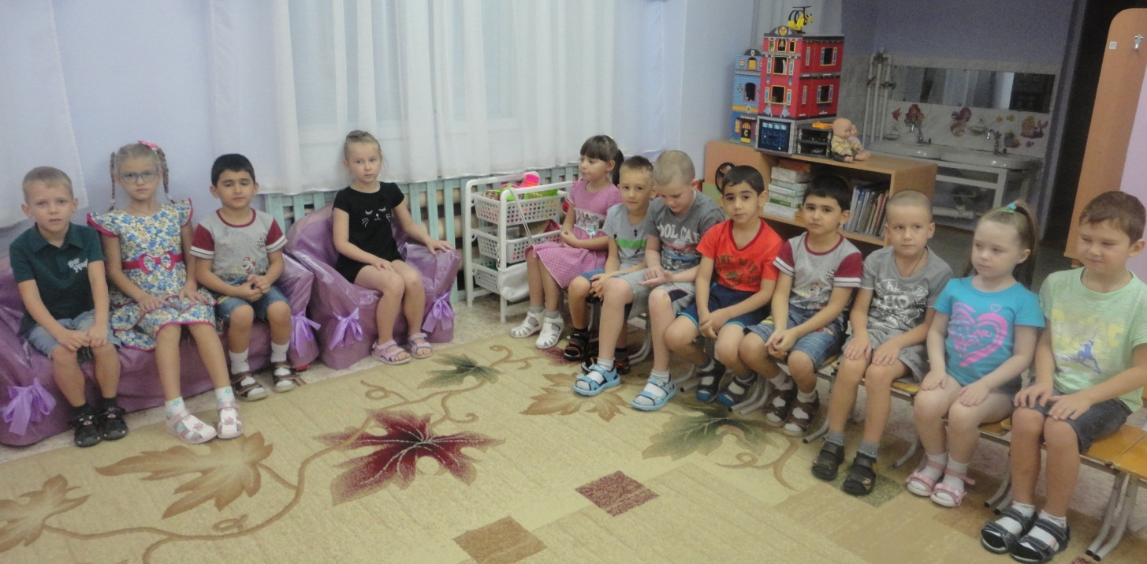
В пятницу, 21.10.2017г., в гости к детям подготовительных к школе групп пришла Бабушка-Загадушка.

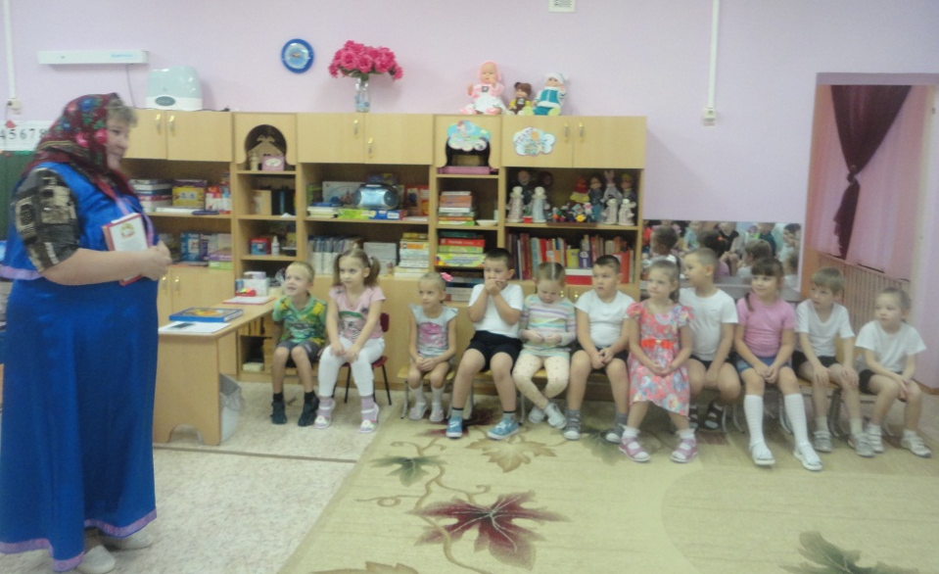

Все садитесь рядком
Поиграем ладком
Приготовьте ушки, глазки
Попадем мы с вами в сказку.
Я-Бабушка-Загадушка,
Люблю петь и плясать,
В игры разные играть.
А еще загадки
Ох, люблю я загадать.

Первое задание: Игра « Угадай мелодию» (угадай, из какого мультфильма мелодия)

Второе задание: Игра «Отгадай сказку» (нужно отгадать название сказки)
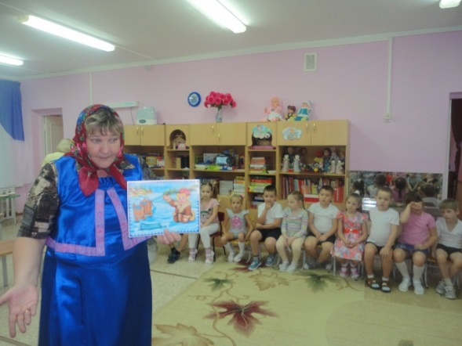
«Сказка — ложь, да в ней намёк. Добрым молодцам — урок»
Дети показывали свою сообразительность в отгадывании загадок с хитринкой.
Следующее задание Игра «Пазлы»: Все загадки отгадали и героев вы узнали. Но в сказке не один герой, вы немножко поищите — всех героев покажите.

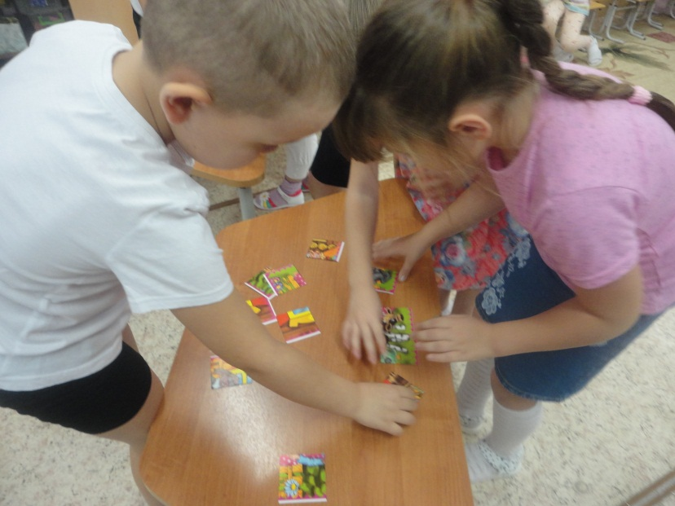

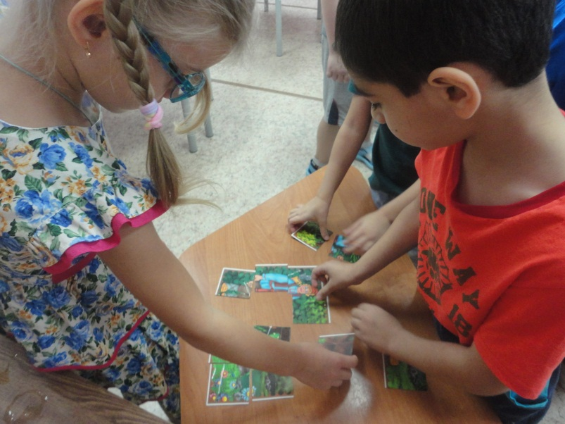

В заключение дети поиграли в игру «Покажи героя сказки»- пантомима ( детям даётся название сказки и они должны изобразить героя сказки )

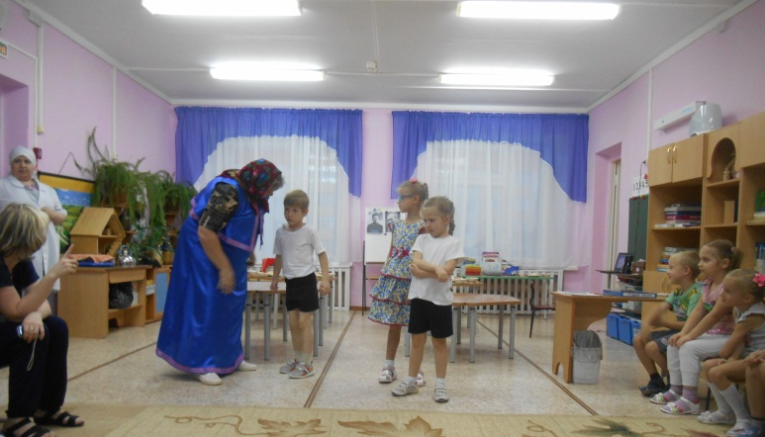

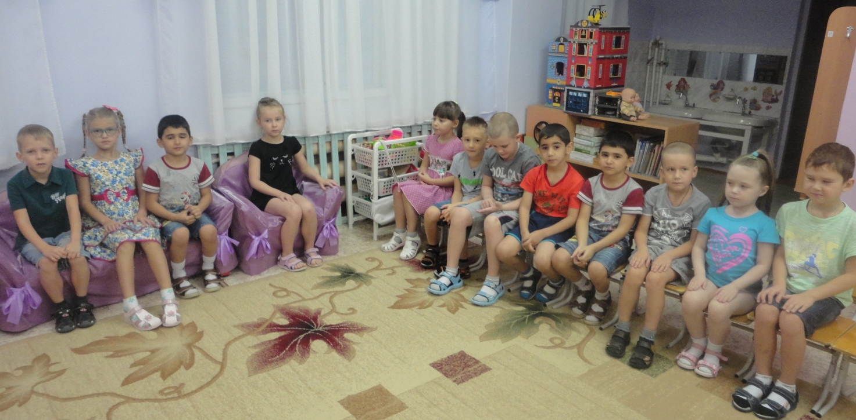
Дети с радостью выполняли все задания. Все ребята, молодцы! Хоть сейчас на сцену!
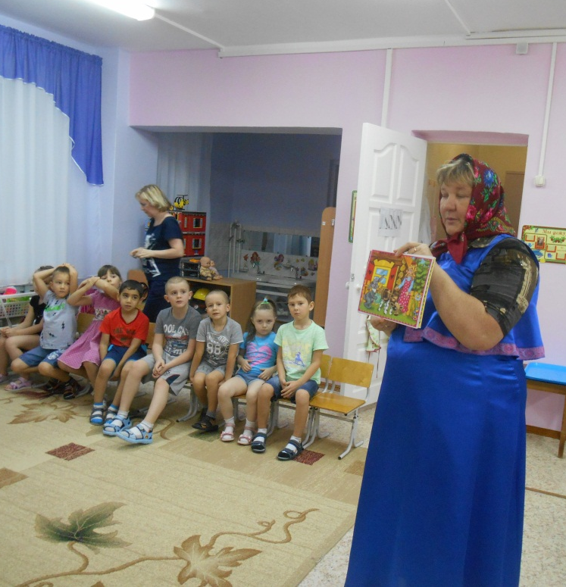

Уходя, Бабушка-Загадушка подарила детям книгу с загадками.

Все присутствующие остались довольными от участия в таком интересном мероприятии. Отрадно было наблюдать за тем, что мы не увидели ни одного равнодушного ребенка, значит, игра — развлечение удалась. Дети получили массу положительных эмоций.

Подготовила: Горбунова Татьяна Аркадьевна
Воспитатель МАДОУ «Умка»

